Exercicio 4: Análise de datos de alumnado con funcións de frecha e anónimas
- Obxectivo: Practicar o uso de funcións anónimas (closures) e funcións de frecha (fn) xunto con funcións de orde superior como array_filter e array_map para procesar conxuntos de datos.
- Enunciado: Dado o seguinte array de datos de estudantes, realiza as seguintes operacións en orde, encadeando as funcións cando sexa posible:
  - Filtra o array para obter só os estudantes que aprobaron (nota maior ou igual a 5). Para este paso, utiliza unha función anónima tradicional.
  - Do resultado anterior, extrae unicamente os nomes completos dos estudantes.
  - Formatea os nomes para que aparezan como "Apelido, Nome" (por exemplo, "Outeiro Freire, Antía"). Para este paso, utiliza unha función de frecha.
  - Finalmente, imprime por pantalla a lista de nomes formatados.
- Datos de partida:
<?php
$alumnado = [
['nome' => 'Antía', 'apelidos' => 'Outeiro Freire', 'nota' => 7.5],
['nome' => 'Breixo', 'apelidos' => 'Muiños Seoane', 'nota' => 4.9],
['nome' => 'Sabela', 'apelidos' => 'Castro Dopico', 'nota' => 9.1],
['nome' => 'Iago', 'apelidos' => 'Ferreiro Figueiras', 'nota' => 3.2],
['nome' => 'Xoel', 'apelidos' => 'Vázquez Regueiro', 'nota' => 6.0],
];
​
// O código para resolver o exercicio vai aquí
?>
<?php
$alumnado = [
['nome' => 'Antía', 'apelidos' => 'Outeiro Freire', 'nota' => 7.5],
['nome' => 'Breixo', 'apelidos' => 'Muiños Seoane', 'nota' => 4.9],
['nome' => 'Sabela', 'apelidos' => 'Castro Dopico', 'nota' => 9.1],
['nome' => 'Iago', 'apelidos' => 'Ferreiro Figueiras', 'nota' => 3.2],
['nome' => 'Xoel', 'apelidos' => 'Vázquez Regueiro', 'nota' => 6.0],
];

$aprobados = array_filter($alumnado, function ($alumno) {
return $alumno['nota'] >= 5;
});

$nombresCompletos = [];

foreach ($aprobados as $alumno) {
$nombresCompletos[] = [
'nome' => $alumno['nome'],
'apelidos' => $alumno['apelidos']
];
}

$nomesFormateados = array_map(fn($alumno) =>
$alumno['apelidos'] . ', ' . $alumno['nome'],
$nombresCompletos);

foreach($nomesFormateados as $nome){
echo $nome. "</br>";
}

?>

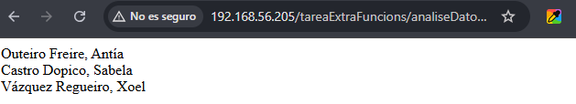

Exercicio 5: Creación dunha libraría de utilidades e xestión de ficheiros
- Obxectivo: Entender a importancia de organizar o código en ficheiros e utilizar require_once para incluír dependencias esenciais de forma segura.
- Enunciado:
  - Crea un ficheiro chamado utilidades.php. Dentro del, define as seguintes tres funcións:
    - validarEmail(string $email): bool: Devolve true se o email contén un carácter @ e false no caso contrario (unha validación sinxela é suficiente).
    - formatarMoeda(float $cantidade, string $simbolo = '€'): string: Devolve un string coa cantidade formatada con dous decimais e o símbolo da moeda ao final (ex: 125.50 €). O símbolo debe ser un parámetro opcional.
    - xerarTokenSeguro(int $lonxitude = 16): string: Xera unha cadea aleatoria de texto da lonxitude especificada. Podes investigar a función bin2hex(random_bytes($lonxitude / 2)) para isto.
  - Crea un segundo ficheiro chamado index.php.
  - En index.php, inclúe o ficheiro utilidades.php usando a instrución máis segura para dependencias críticas.
  - Proba cada unha das funcións da túa libraría con datos de exemplo e imprime os resultados para verificar que funcionan correctamente.

<?php
function validarEmail($email){
if(str_contains($email,'@')){
return true;
}else{
return false;
}
}

function formatarMoeda(float $cantidade, string $simbolo = '€'): string {
$formateada = number_format($cantidade, 2, '.', '');
return $formateada . ' ' . $simbolo;
}

function xerarTokenSeguro($lonxitude=16){
return bin2hex(random_bytes($lonxitude / 2));
}

?>

<?php
require_once 'utilidades.php';

$emailExemplo = "usuario@exemplo.com";
$cantidadeExemplo = 125.5;
$tokenLonxitude = 20;

echo validarEmail($emailExemplo) ? "Email válido<br>" : "Email non válido<br>";
echo formatarMoeda($cantidadeExemplo);
echo "<br>";
echo formatarMoeda($cantidadeExemplo, '$');
echo "<br>";
echo "Token xerado: " . xerarTokenSeguro($tokenLonxitude);
?>

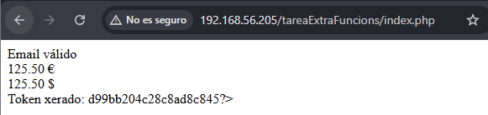

Exercicio 6: Procesador xenérico con Callbacks
- Obxectivo: Deseñar unha función xenérica que acepte un callback para delegar unha parte da súa lóxica, reforzando o concepto de "inversión de control".
- Enunciado:
  - Crea unha función principal chamada procesarArray(array $datos, callable $operacion). Esta función debe percorrer cada elemento do array $datos, aplicarlle a función $operacion a cada un, e devolver un novo array cos resultados.
  - Define tres funcións diferentes que poidan ser usadas como callbacks:
    - elevarAoCadrado(int $numero): int: Devolve o cadrado do número.
    - converterAMaiusculas(string $cadea): string: Converte o texto a maiúsculas.
    - obterLonxitude(string $cadea): int: Devolve a lonxitude do texto.
  - Declara dous arrays de exemplo: un con números e outro con textos.
  - Chama á túa función procesarArray varias veces para:
    - Elevar ao cadrado todos os elementos do array de números.
    - Converter a maiúsculas todos os elementos do array de textos.
    - Obter a lonxitude de cada elemento do array de textos.
  - Imprime os resultados de cada chamada para amosar a flexibilidade da túa función principal.
- Pista: Asegúrate de usar o type hint callable na definición de procesarArray para garantir que o segundo argumento sexa sempre unha función executable.
<?php
function procesarArray(array $datos, callable $operacion){
$resultados = [];
foreach($datos as $dato){
$resultados[] = $operacion($dato);
}
return $resultados;
}
function elevarAoCadrado(int $numero): int{
return $numero*$numero;
}
function converterAMaiusculas(string $cadea): string{
return strtoupper($cadea);
}
function obterLonxitude(string $cadea): int{
return strlen($cadea);
}

$numeros=[1,2,3,4,5,6,7,8,9,10];
$textos=["Carlos","Hola","Servidor","Web"];

$cadrados=procesarArray($numeros,'elevarAoCadrado');
$maiusculas=procesarArray($textos,'converterAMaiusculas');
$lonxitudes=procesarArray($textos,'obterLonxitude');

echo "<h2>Números elevados: </h2>"."</br>";
foreach($cadrados as $cadrado){
echo $cadrado."</br>";
}

echo "<h2>Textos en maiuscula: </h2>"."</br>";
foreach($maiusculas as $texto){
echo $texto."</br>";
}

echo "<h2>Lonxitude do texto: </h2>"."</br>";
foreach($lonxitudes as $texto){
echo $texto."</br>";
}

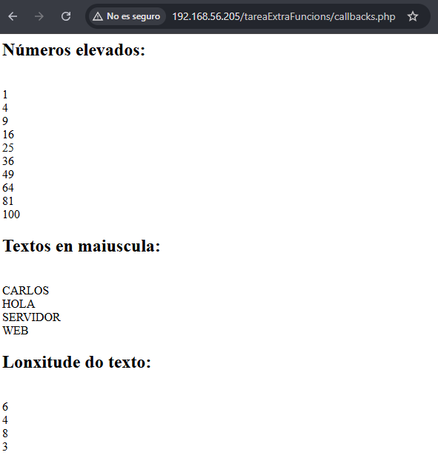
?>

Exercicio 7: Parámetros por referencia para estatísticas
- Obxectivo: Comprender o uso práctico de pasar parámetros por referencia para que unha función poida modificar variables fóra do seu propio ámbito.
- Enunciado: Queres crear unha función que calcule varias estatísticas dunha lista de números sen necesidade de devolver un array con todos os resultados.
  - Define unha función chamada calcularEstatisticas(array $numeros, &$total, &$media).
  - Esta función non debe devolver ningún valor coa instrución return.
  - Dentro da función, calcula a suma total dos números e o seu valor medio.
  - Asigna o resultado da suma á variable que se pasou por referencia como $total.
  - Asigna o resultado do cálculo da media á variable que se pasou por referencia como $media.
  - Fóra da función, inicializa as variables $sumaTotal e $mediaCalculada a 0.
  - Chama á función calcularEstatisticas pasándolle un array de números e as dúas variables que acabas de inicializar.
  - Despois da chamada, imprime os valores de $sumaTotal e $mediaCalculada para comprobar que foron modificados correctamente pola función.
- Datos de partida:
<?php
// Define aquí a túa función calcularEstatisticas
​
$puntuacions = [8.5, 9.0, 7.2, 6.8, 9.5, 8.1];
$sumaTotal = 0;
$mediaCalculada = 0;
​
// Chama á función aquí
​
echo "A suma total das puntuacións é: " . $sumaTotal . "\n";
echo "A media calculada é: " . $mediaCalculada . "\n";
?>
<?php
// Define aquí a túa función calcularEstatisticas
function calcularEstatisticas(array $numeros, &$total, &$media) {
$total = array_sum($numeros);
$media = $total / count($numeros);
}
$puntuacions = [8.5, 9.0, 7.2, 6.8, 9.5, 8.1];
$sumaTotal = 0;
$mediaCalculada = 0;

// Chama á función aquí
calcularEstatisticas($puntuacions, $sumaTotal, $mediaCalculada);
echo "A suma total das puntuacións é: " . $sumaTotal. "<br>";
echo "A media calculada é: " . $mediaCalculada . "<br>";
?>

